2015—2016学年高三级期末考试
理科综合能力测试 2016.02.23
本试卷共13页，38小题，满分300分。考试用时150分钟。
注意事项：
1．本试卷分第Ⅰ卷（选择题）和第Ⅱ卷（非选择题）两部分。
2．回答第Ⅰ卷时，选出每小题答案后，用铅笔把答题卡上对应题目的答案标号涂黑。如需改动，
用橡皮擦干净后，再选涂其他答案标号。写在本试卷上无效。
3．回答第Ⅱ卷时，将答案写在答卷上。写在本试卷上无效。
4．考试结束后，上交答卷。
可能用到的相对原子质量：O 16 Na 23 Cl 35.5 Fe 56

第Ⅰ卷
二、选择题：本题共8小题，每小题6分。在每小题给出的四个选项中，第14-18题只有一项符合题目要求，第19-21题有多项符合题目要求。全部选对的得6分，选对但不全的得3分，有选错的得0分。
14．下列的说法中正确的是
A. 奥斯特最早发现了电流的磁效应现象，并由此而引入了“场”的概念
B．伽利略在推导匀变速直线运动位移公式时，应用了“微元法”也就是微积分的基本原理把整个运动过程划分成了很多的小段，每一小段近似地看做为匀速直线运动，然后把各小段的位移相加的方法
C．法拉第首先发现了电磁感应现象，变压器就是以这一现象作为其工作原理的
D．库仑在发现了库仑定律之后，进一步得出了电场强度以及磁感应强度的公式定义式，从而总结出了利用比值来定义物理量的方法
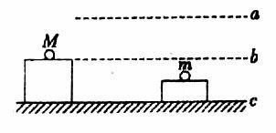
15．如图所示，质量分别为 M和 m的两个小球静止置于高低不同的两个平台上，a、b、c分别为不 同高度的参考平面，下列说法正确的是
A．若以 c 为参考平面，M的机械能大
B．若以 b 为参考平面，M的机械能大
C．若以 a 为参考平面，m的机械能大
D．无论如何选择参考平面，总是 M的机械能大
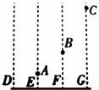
16．如图所示，D、E、F、G 为地面上间距相等的四点，三个质量相等的小 球 A、B、C 分别在 E、F、G 的正上方不同高度处，以相同的初速度水 平向左抛出，最后均落在 D点．若不计空气阻力，则可判断 A、B、C 三个小球
A. 初始离地面的高度比为 1：2：3
B. 落地时的速度大小之比为 1：2：3
C. 落地时重力的瞬时功率之比为 1：2：3
D. 从抛出到落地的过程中，动能的变化量之比为 1：2：3
17．如图，滑块A置于水平地面上，滑块B在一水平力作用下紧靠滑块A(A、B接触面竖直)，此时A恰好不滑动，B刚好不下滑。已知A与B间的动摩擦因数为，A与地面间的动摩擦因数为，最大静摩擦力等于滑动摩擦力。A与B的质量之比为
B
A
A． B． C． D．
18．如图所示，倾角为30⁰的固定斜面上，质量为m的物块在恒定拉力作用下沿斜面以加速度 向上加速运动。重力加速度为g。物块沿斜面运动的距离为x的过程，下列说法正确的是
30⁰
a
A．拉力做功为 B．重力势能增加
C．动能增加 D．机械能增加

19．如图所示，一飞行器围绕地球沿半径为r的圆轨道1运动。经P点时，启动推进器短时间向前喷气使其变轨，2、3是与轨道1相切于P点的可能轨道。则飞行器
P
1
2
3
r
A．变轨后将沿轨道3运动
B．相对于变轨前运行周期变长
C．变轨前、后在两轨道上经P点的速度大小相等
D．变轨前、后在两轨道上经P点的加速度大小相等
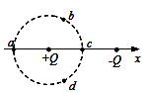
20．如图所示，在x轴相距为L的两点固定两个等量异种点电荷+Q、-Q，虚线是以+Q所在点为圆心、L/2为半径的圆，a、b、c、d是圆上的四个点，其中a、c两点在x轴上，b、d两点关于x轴对称。则下列的判断中正确的是
A．b、d两点处的电势相同
B．四点中c点处的电势最低
C．b、d两点处的电场强度相同
D．将一试探电荷+q沿圆周由a点移至c点，+q的电势能减小

21．如图所示,两根平行长直金属轨道，固定在同一水平面内，问距为d，其左端接有阻值为R的电阻，整个装置处在竖直向上、磁感应强度为B的匀强磁场中。一质量为m的导体棒ab垂直于轨道放置，且与两轨道接触良好，导体棒与轨道之间的动摩擦因数为。导体棒在水平向右、垂直于棒的恒力F作用下，从静止开始沿轨道运动距离l 时，速度恰好达到最大（运动过程中导体棒始终与轨道保持垂直），设导体棒接入电路的电阻为r,轨道电阻不计，重力加速度大小为g，在这一过程中
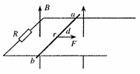
A. 流过电阻R的电荷量为
B. 导体棒运动的平均速度为
C. 恒力F做的功与摩擦力做的功之和等于回路产生的电能
D. 恒力F做的功与安培力做的功之和大于导体棒所增加的动能

第Ⅱ卷
三、非选择题：包括必考题和选考题两部分。第22题～第32题为必考题，每个试题考生都必须作答。第33题～第40题为选考题，考生根据要求作答。
（一）必考题（11题，共129分）
22．（6分）如图所示，为验证机械能守恒定律的实验装置示意图. 两个质量各为m_{A}和m_{B}（m_{A}>m_{B}）的小物块A和B分别系在一条跨过定滑轮的软绳两端，用手拉住物块B，使它与地面接触，用米尺测量物块A的底部到地面的高度h. 释放物块B，同时用秒表开始计时，当物块A碰到地面时，停止计时，记下物块A下落的时间t. 当地的重力加速度为g.
（1）在物块A下落的时间t内，物块A、B组成的系统减少的重力势能ΔE_{p}= ，增加的动能ΔE_{k}= . 改变m_{A}、m_{B}和h，多次重复上述实验，若在实验误差范围内ΔE_{p}=ΔE_{k}均成立，则可初步验证机械能守恒定律.
（2）请写出一条对提高实验结果准确程度有益的建议 .

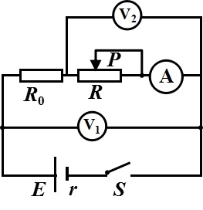
23．（9分）王红同学到实验室做“测定电源电动势和内阻”的实验时，发现实验桌上还有一个定值电阻R₀. 他设计了如图所示的电路来测量R₀的阻值，实验时用U₁、U₂、I分别表示电表V₁、V₂、A的读数，并将滑动变阻器的滑片P移动到不同位置时，记录了U₁、U₂、I的一系列值。
（1）他在同一坐标纸上分别作出U₁-I、U₂-I图线，则所作的直线斜率较大的是 .
（2）定值电阻R₀的计算表达式是：R₀= (用测得的物理量表示)， 若实验中的所有操作和数据处理无错误，实验中测得R₀值 （填“大于”、“等于”或“小于”）实际值。
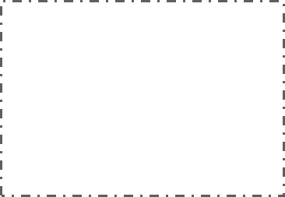
（3）张超同学说：“在王红同学所用的实验器材中，如果知道电流表的内阻r_{A}，就能少用一个电压表测出电动势、内阻以及R₀的值。请你在虚线框中画出张超同学设想的电路图，并根据测量原理及记录的电表读数（自设符号表示），写出r和R₀这两个物理量的计算式。
r= ，R₀=

24．（14分）如图所示，两根电阻不计的光滑金属导轨MAC、NBD水平放置，MA、NB间距L=0.4m，AC、BD的延长线相交于E点且AE=BE，E点到AB的距离d=6m，M、N两端与阻值R=2Ω的电阻相连，虚线右侧存在方向与导轨平面垂直向下的匀强磁场，磁感应强度B=1T。一根长度也为L=0.4m、质量m=0.6kg、电阻不计的金属棒，在外力作用下从AB处以初速度沿导轨水平向右运动，棒与导轨接触良好，运动过程中电阻R上消耗的电功率不变，求：
（1）电路中的电流I；
（2）金属棒向右运动d/2过程中克服安培力做的功W；
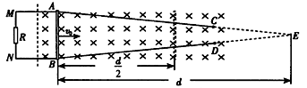

25．（18分）如图所示，光滑水平轨道左端与长L=1.25m的水平传送带AB相接，传送带逆时针匀速转动的速度，轻弹簧右端固定，弹簧处于自然状态时左端恰位于A点，现用质量m=0.1kg的小物块（视为质点）将弹簧压缩后由静止释放，到达水平传送带左端B点后，立即沿切线进入竖直固定的光滑半圆轨道最高点并恰好做圆周运动，经圆周最低点C后滑上质量为M=0.9kg的长木板且不会从木板下掉下。半圆轨道的半径R=0.4m，物块与传送带间动摩擦因数，物块与木块间动摩擦因数，长木板与水平地面间的动摩擦因数，，求：
（1）物块到达B点时的速度的大小；
（2）弹簧被压缩时的弹性势能；
（3）小物块在长木板上滑行的最大距离s。
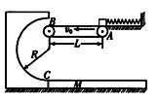
（二）选考题：共45分。请考生从给出的3道物理题、1道化学题、2道生物题中每科任选一题做答，并用2B铅笔在答题卡上把所选题目的题号涂黑。注意所做题目的题号必须与所涂题目的题号一致，在答题卡选答区域指定位置答题。如果多做，则每学科按所做的第一题计分。
33．【物理——选修3-3】
（1）(6分)下列说法中正确的是(填正确答案标号．选对1个得3分，选对2个得4分，选对3个得6分，每选错1个扣3分，最低得分为0分) ( )
A．布朗运动并不是液体分子的运动，但它说明分子永不停息地做无规则运动
B．叶面上的小露珠呈球形是由于液体表面张力的作用
C．液晶显示器是利用了液晶对光具有各向异性的特点
D．当两分子间距离大于平衡位置的间距时，分子间的距离越大，分子势能越小
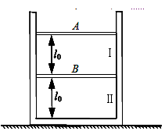
E．将大颗粒的盐磨成细盐，就变成非晶体
（2）(9分) 如图所示，开口向上竖直放置的内壁光滑气缸，其侧壁是绝热的，底部导热，内有两个质量均为m的密闭活塞，活塞A导热，活塞B绝热，将缸内理想气体分成I、II两部分，初状态整个装置静止不动处于平衡，I、II两部分气体的长度 均为，温度为，设外界大气压强为保持不变，活塞横截面积为S，且，环境温度保持不变，求：
①在活塞A上逐渐添加铁砂，当铁砂质量等于2m，两活塞在某位置重新处于平衡，活塞B下降的高度；
②现只对II气体缓慢加热，使活塞A回到初始位置，此时II气体的温度；

34．【物理——选修3-4】
（1）(6分)A、B两列简谐横波均沿x轴正方向传播，在某时刻的波形分别如图中甲、乙所示，经过时间t（t小于A波的周期），这两列简谐横波的波形分别变为图中丙、丁所示，则A、B两列波的波速之比可能是________（填正确的答案标号，选对1个得3分，选对2个得4分，选对3个得5分，每错一个扣3分，最低得0分）
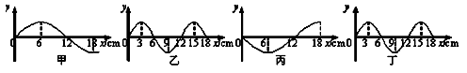
A．1:1 B．2:1 C．1:2 D．3:1 E．1:3
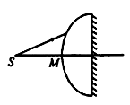
（2）（9分）有一玻璃球冠，右侧面镀银，光源S就在其对称轴上，如图所示，从光源S发出的一束光射到球面上，其中一部分光经球面反射后恰能竖直向上传播，另一部分光折射入玻璃球冠内，经右侧镀银面第一次反射恰能沿原路返回，若球面半径为R，玻璃折射率为，求光源S与球冠顶点M之间的距离SM为多大？
35．【物理——选修3-5】
（1）(6分) 下列说法中正确的是(填正确答案标号．选对1个得3分，选对2个得4分，选对3个得6分，每选错1个扣3分，最低得分为0分) ( )
A．康普顿引入能量子的概念，得出黑体辐射的强度按波长分布的公式，与实验符合
得非常好，并由此开创了物理学的新纪元
B．康普顿效应表明光子具有能量和动量
C．德布罗意把光的波粒二象性推广到实物粒子，认为实物粒子也具有波动性
D．汤姆逊通过α粒子散射实验，提出了原子具有核式结构
E．为了解释黑体辐射规律，康普顿提出了电磁辐射的能量是量子化的
（2）(9分) 如图所示，轻弹簧的两端与质量均为2m的B、C两物块固定连接，静止在光滑水平面上，物块C紧靠挡板不粘连，另一质量为m的小物块A以速度从右向左与B发生弹性正碰，碰撞时间极短可忽略不计，（所有过程都是在弹簧弹性限度范围内）求：
①A、B碰后瞬间各自的速度；
②弹簧第一次压缩最短与第一次伸长最长时弹性势能之比；
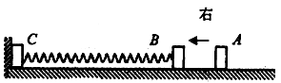
物理部分
题号 | 14 | 15 | 16 | 17 | 18 | 19 | 20 | 21
答案 | C | B | C | B | D | AD | ABD | AD

22. （1）(m_{A}－m_{B})gh $\frac{2(m_{A}+m_{B})h^{2}}{t^{2}}$
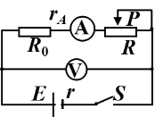
（2）符合题意就给分如：选取质量小的定滑轮；选取轻质绳；选取伸长量小的绳；多次测量平均值；等等.
23. （1）U₂-I （2）$\frac{U_{1}−U_{2}}{I}$; 大于
（3）如图，$r_{A}=\frac{U_{2}−U_{1}}{I_{1}−I_{2}}$ $R_{0}=\frac{U_{1}−I_{1}r_{A}}{I_{1}}$
24.（14分）解：
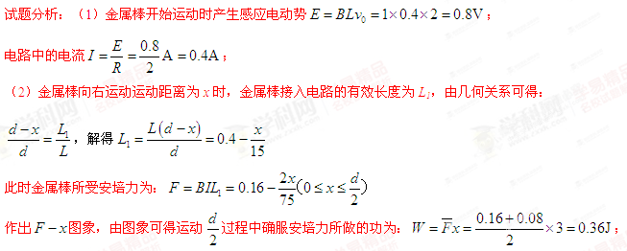
25.（18分）解：
（1）物体恰好做圆周运动，在光滑半圆轨道最高点，据牛顿第二定律：
解得：
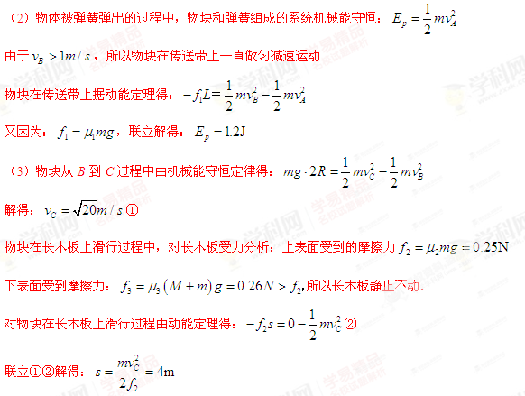

33．(1) ABC (6分)
(2) （9分）解：
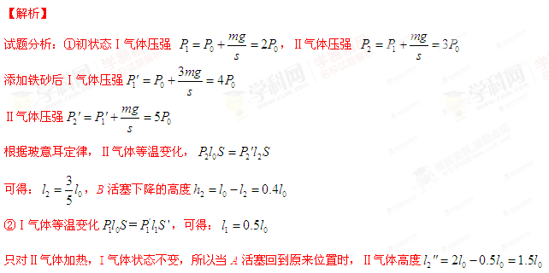
根据气体理想气体状态方程：，得：
34．(1) ACE (6分)
(2) （9分）解：
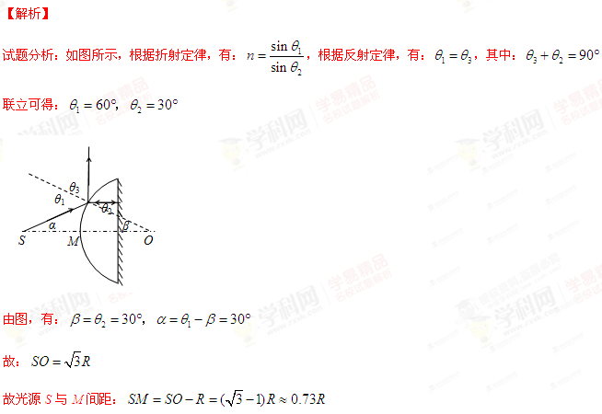
35．(1) BCE (6分)
(2)（9分）解：
①A、B发生弹性正碰，碰撞过程中，A、B组成的系统动量守恒、机械能守恒，以A、B组成的系统为研究对象，以A的初速度方向为正方向，由动量守恒定律得：
在碰撞过程中机械能守恒，由机械能守恒定律得：，
联立解得：；
②弹簧第一次压缩到最短时，B的速度为零，该过程机械能守恒，由机械能守恒定律得，弹簧的弹性势能：
从弹簧压缩最短到弹簧恢复原长时，B、C与弹簧组成的系统机械能守恒，弹簧恢复原长时，
